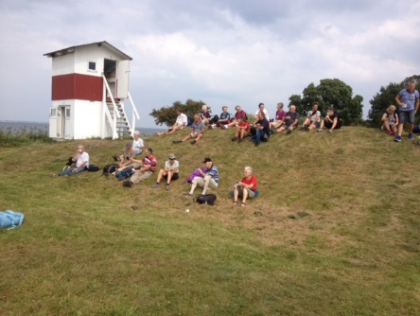
Jungshoved Lokalråd d. 16.1.2019
Borgmester Mikael Smed
Viceborgmester Else- Marie Langballe Sørensen, formand for Klima og Miljø

Vedrørende fyrtårnet på Roneklint
Kære Else-Marie og Mikael
Et af Jungshoveds vartegn, fyret på Roneklint, brændte 27.12. 2019
Roneklint Fyr er en del af Naturrum Præstø Fjord, hvis kontaktperson er naturvejleder Christina Kaaber- Bühler, som i en mailkorrespondance d.3.januar 2019, fortalte, at forvaltningen havde drøftet den kedelige hændelse, og at det er en politisk beslutning, hvad der nu skal ske.
Derfor henvender vi os nu til jer.

Jungshoved Lokalråd ønsker inderligt en genopbygning af det unikke, gamle fyrtårn.

Fyrtårnet fra 1894 og området omkring skansen er sammen med kirken det mest besøgte sted på Jungshoved, af såvel lokale beboere som turister.

Fyrtårnet er afbildet af flere lokale kunstnere, malerier og fotos, som er anvendt på Vordingborg kommunes hjemmeside, på Jungshoveds hjemmeside, på hjemmesider som f.eks. fortidmindeguide.dk, friluftsguiden.dk, fyrtaarne.dk, hitoriskatlas.dk, visitdenmark.dk, i brochuren for cykelturen Panoramarute Eventyrlig Idyl, som er en sløjfe på Berlinruten og desuden omtalt i en lang række foldere og bøger, hvilket vidner om stedets og tårnets værdi.

Da fyrtårnet blev en del af Naturrum Præstø Fjord, blev tårnet forsynet med fine plancher om natur og historie med illustrationer af Charlotte Clante. Disse plancher har været til stor glæde for mange besøgende. Bl.a. på vores årlige vandretur under Vandrefestivalen ”Jungshoved Rundt”, som tæller mange deltagere langvejs fra.
I forbindelse med den årlige cykeltur arrangeret af lokalrådet og menighedsrådet og i samarbejde med postbåden Røret, er skansen med Fyrtårnet fælles frokoststed, hvor mange har benyttet lejligheden til at nærstudere de smukke, informative plancher.
Også på vores kulturdage for hele halvøen, afholdt hvert femte år de sidste 30 år, har området ved fyrtårnet været et fast indslag.

Fyrtårnet på Roneklint var også indrettet som udsigtspunkt for fuglekiggere, som flittigt har besøgt stedet, da trækruterne går lige hen over fyret. Det indrettede madpakkerum har været benyttet flittigt af vandrere, cyklister og fuglekiggere.

I flg. Sjællandske har politiet endnu ikke kunnet finde brandårsagen, men uanset hvordan det er sket, synes vi, at det er vigtigt at genopføre tårnet, dels på grund af tårnets store værdi som vartegn, historisk sted og formidlingssted, dels for at vise, at man ikke bare lader den slags ske.

Vi håber, at høre godt nyt fra jer.
Mange venlige hilsner
Jungshoved Lokalråd.

